Przedkładany projekt budżetu Gminy Kołobrzeg na rok 2011 opracowano w oparciu o wymogi obecnie obowiązującej ustawy o finansach publicznych (Dz. U. z 2009r.Nr 157 poz. 1240 ) w zakresie art. 212, 214, 215, 222, 235, 236, 237 i 258 opisujących elementy uchwały budżetowej jednostki samorządu terytorialnego. Projekt budżetu sporządzono w oparciu o obowiązującą klasyfikację budżetową w podziale na działy i rozdziały oraz w podziale dochodów i wydatków na bieżące i majątkowe, co ma szczególne znaczenie dla obliczenia nadwyżki operacyjnej.

Projekt budżetu składa się z uzasadnienia zawierającego:
- opis dochodów wg źródeł z podziałem na:
  - dochody bieżące
  - dochody majątkowe
- opis wydatków z podziałem na:
- wydatki majątkowe
- wydatki bieżące
- opis przychodów i rozchodów budżetu
oraz z części tabelarycznej obejmującej dane liczbowe dotyczące budżetu na rok 2011.

Wraz z projektem budżetu przedkłada się następujące materiały informacyjne:
- zestawienie planowanych do realizacji w ramach Funduszu Sołeckiego wraz z podaniem kwot przeznaczonych na ich realizację,
- planowany program działalności Instytucji Kultury – Biblioteki Publicznej w Gminie Kołobrzeg - wraz z projektem planu finansowego

Przy opracowywaniu projektu budżetu na rok 2011 przyjęto założenia:
    - wysokość obowiązkowych składek na Fundusz Pracy wynosić będzie 2,45 % podstawy wymiaru składki na ubezpieczenia społeczne.
    - planowany wskaźnik wzrostu wynagrodzeń na poziomie 3 %
    - planowany wskaźnik wzrostu wynagrodzeń dla nauczycieli 7% od miesiąca września 2011r.
    - minimalne wynagrodzenie za pracę w 2011r. 1386 zł (wzrost o 5,2%)
    - PKB w ujęciu realnym: wzrost o 3 %
    - średnioroczny wzrost cen towarów i usług konsumpcyjnych ogółem: 3%
    - informacja Wojewody Zachodniopomorskiego w sprawie wstępnego podziału dotacji celowych na 2011r. przekazanych z budżetu państwa dla Gminy Kołobrzeg
na finansowanie zadań z zakresu administracji rządowej i innych zadań zleconych jednostkom samorządu terytorialnego ustawami oraz dotacji na dofinansowanie innych zadań własnych a także na zadania realizowane na podstawie porozumień
z organami administracji rządowej - pismo FB.1-3010-40/10 z dnia 22 października 2010r.
    - informacja nr 20-48/RW/2010 Dyrektora Delegatury Krajowego Biura Wyborczego w Koszalinie z dnia 11 października 2010r. w sprawie projektu planu dotacji celowej na sfinansowanie kosztów dotyczących prowadzenia i aktualizacji stałego rejestru wyborców na rok 2011 – pismo DKS-420/20-48/RW/10
        - informacja Ministra Finansów w sprawie planowanej na 2011 r. subwencji ogólnej oraz planowanych wpływach z udziału w podatku dochodowym od osób fizycznych.
- pismo z dnia 12.10.2010 r., znak: ST3/4820/26/2010
        - obwieszczenie Ministra Finansów z dnia 11 października 2010 r. w sprawie stawek podatku od środków transportowych obowiązujących w 2011 r.
- obwieszczenie Ministra Finansów z dnia 30 lipca 2010 r. w sprawie górnych granic stawek kwotowych podatków i opłat lokalnych w 2011r.
- Komunikat Prezesa Głównego Urzędu Statystycznego z dnia 19 października 2010r w sprawie średniej ceny skupu żyta za okres pierwszych trzech kwartałów 2010r.
- Komunikat Prezesa Głównego Urzędu Statystycznego z dnia 20 października 2010r w sprawie średniej ceny sprzedaży drewna, obliczonej według średniej ceny drewna uzyskanej przez nadleśnictwa za pierwsze trzy kwartały 2010r.

Ponadto w projekcie budżetu uwzględniono:
- dochody z tytułu udziału gminy we wpływach z podatku dochodowego od osób fizycznych (PIT) utrzymają się na poziomie przewidywanych wpływów w 2010 roku. Zgodnie z informacją Ministra Finansów w porównaniu do planu na rok 2010 dochody z tego tytułu będą niższe o 477 314 zł,
- utrzymanie stawek podatków lokalnych na niezmienionym poziomie w stosunku do stawek
maksymalnych określonych przez Ministra Finansów. Szacuje sie większe wpływy z tytułu podatku od nieruchomości od osób prawnych ze względu na uruchomienie elektrowni wiatrowych na terenie gminy,
- wykonanie dochodów ze sprzedaży majątku na poziomie 2 100 000 zł, co stanowi kwotę o 1 000 000 zł większą niż przewidywane wykonanie w roku 2010,
- zwiększenie wydatków na oświatę o 1 000 000 zł w stosunku do planu na rok 2010. Kwota subwencji na zadania oświatowe w 2011 roku jest wyższa zaledwie 96 297 zł w stosunku do 2010 roku,
- dofinansowanie zadań z zakresu pomocy społecznej na poziomie niższym o 233 572 zł w stosunku do planu na 2010rok, zgodnie z informacją Wojewody Zachodniopomorskiego,
- zapewnienie struktury dochodów bieżących do wydatków bieżących zgodnie z art. 242 ust.1 Ustawy o Finansach Publicznych,
- ustalenie poziomu wydatków inwestycyjnych w roku 2011 w kwocie 10 569 874 zł co stanowi 28% wydatków ogółem,
- deficyt na poziomie 5 100 000 zł,
- sfinansowanie deficytu emisją obligacji w kwocie 6 200 000 zł.

Projekt budżetu opracowano mając na uwadze Uchwałę Nr XLVIII/319/10 Rady Gminy Kołobrzeg z dnia 6 lipca 2010r. w sprawie trybu prac nad projektem uchwały budżetowej.

Projekt budżetu Gminy na rok 2011 przedstawia się następująco:
  - Dochody budżetowe 32 704 726 zł
  - Wydatki budżetowe 37 804 726 zł
  - Deficyt budżetowy 5 100 000 zł

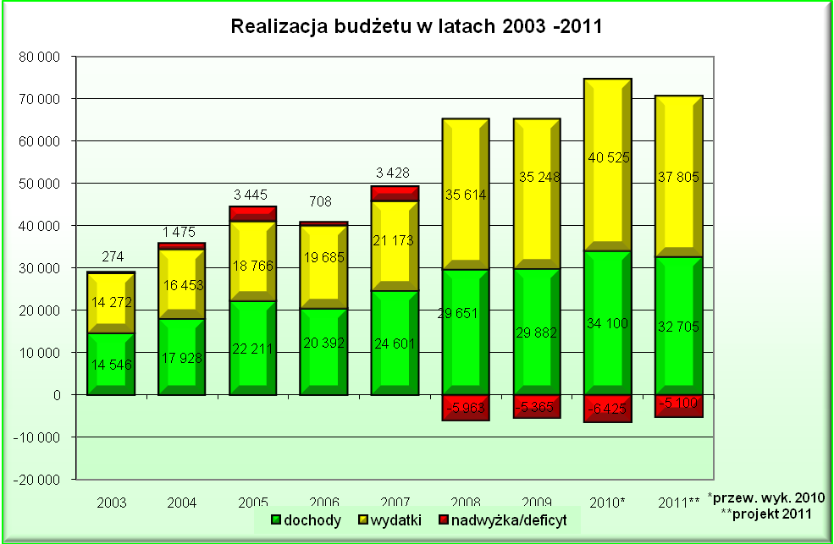

Dochody Budżetowe
Prognozowane dochody Gminy na rok 2011 zostały ustalone na poziomie 32 704 726 zł.
Struktura dochodów kształtuje się następująco:
  - dochody bieżące – 28 704 726 zł, w tym:
    - wpływy z podatków, opłat i pozostałych dochodów – 18.362.810 zł
    - subwencja ogólna – 3 947 535 zł
    - dotacje – 3 317 395 zł
  - dochody majątkowe – 4 000 000 zł
    - dotacje celowe w ramach programów finansowanych z udziałem środków europejskich - 1 900 000 zł
    - dochody ze sprzedaży majątku 2 100 000 zł

Dochody Budżetu Gminy w latach 2006 - 2011
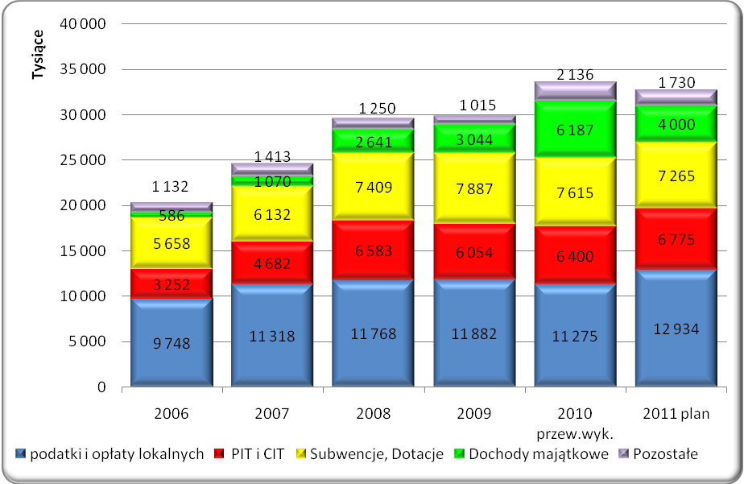

Dochody bieżące gminy obejmują wpływy z: podatków lokalnych, opłat lokalnych, dochodów gminnych jednostek budżetowych, udziałów w podatkach budżetu państwa, subwencji, dotacji na realizację zadań bieżących oraz pozostałych dochodów gminy. Głównym źródłem dochodów bieżących są wpływy z podatków lokalnych i udziałów w podatku dochodowym od osób fizycznych, a ich wielkość szacuje się na 63,11% dochodów bieżących i 55,39% dochodów ogółem.

Oparcie dochodów w głównej mierze na udziale jednostek samorządu terytorialnego we wpływach z bezpośrednich podatków dochodowych (PIT – podatek dochodowy od osób fizycznych) uzależniło sytuację finansową samorządów od koniunktury gospodarczej. Wpływy z udziałów w podatku dochodowym od osób fizycznych znacząco wzrastały w latach 2007 – 2008 natomiast w roku 2009 zanotowano spadek miesięcznych wpływów z tego źródła. Przewidywane wykonanie za rok 2010 szacuje sie na poziomie 91% planu założonego przez Ministra Finansów. Na rok 2011 zakłada się wpływy na poziomie przewidywanego wykonania w roku 2010.
Należy zaznaczyć, że polityka podatkowa ustalana jest centralnie. Zmiany w systemie podatkowym maja istotny wpływ na kształtowanie się wysokości podatków. W 2008r. utrzymano wprowadzoną w 2007 roku ulgę z tytułu wychowania dzieci, założono kontynuację obniżania stawki na ubezpieczenie rentowe – w 2007 roku o 3 punkty procentowe po stronie pracownika, w 2008 roku o kolejne 4 punkty procentowe – po 2 punkty po stronie pracownika i pracodawcy. Najistotniejszą zmianą było wprowadzenie od 2009 roku nowych, niższych stawek podatkowych: 18% i 32%. Trudno oszacować wpływ tych zmian na realizację wpływów podatkowych – niemniej jednak zmniejszone wpływy w roku 2009 w warunkach wzrostu gospodarczego wskazują na powiązanie tego faktu ze zmianami systemowymi. Państwo, przy tym, nie przewiduje zmiany zasad podziału podatku rekompensującego ubytki wpływów, przy zachowaniu katalogu zadań obowiązkowych realizowanych przez samorządy.

W stosunku do przewidywanego wykonania w roku 2010 przewiduje się wzrost wpływów z tytułu podatku od nieruchomości o około 18%, co jest konsekwencją uruchomienia elektrowni wiatrowych na terenie gminy. Szacuje się wzrost wpływów z tego tytułu o około 1 500 000 zł. Na dzień sporządzania projektu budżetu nie wpłynęła do Urzędu Gminy deklaracja na podatek od nieruchomości z tego tytułu, stąd też brak jest dokładnych informacji dotyczących wysokości tego podatku w roku 2011.

W kwocie 700.000 zł zaplanowano dochody z tytułu podatku od czynności cywilnoprawnych, jednak na poziom tego dochodu jak również na jego windykację Gmina nie ma wpływu, a plan oszacowano na podstawie przewidywanego wykonania w roku 2010. Od roku 2008 obserwuje się spadek wpływów do budżetu z tytułu tego podatku, co jest skutkiem kryzysu gospodarczego.

Zaplanowane wpływy z opłat lokalnych w kwocie 1 595 000 zł stanowią 5,56% dochodów bieżących. Największe wpływy zamierza się zrealizować z tytułu opłaty miejscowej, które zaplanowano w kwocie 900 000 zł. Drugą pozycję, pod względem wysokości wpływów, w kwocie 270 000 zł, zajmuje opłata za wydane zezwolenia na sprzedaż napojów alkoholowych na terenie Gminy, która przeznaczana jest wyłącznie na realizację Gminnego Programu Profilaktyki i Rozwiązywania Problemów Alkoholowych.

Planowane na rok 2011 subwencje i dotacje w łącznej wysokości 7 064 930 zł stanowią 24,61% dochodów bieżących i 21,60% dochodów Gminy ogółem, z czego:
- subwencja oświatowa – 3 947 535 zł
- dotacje na zadania własne - 440 000 zł
- dotacje na zadania zlecone - 2 675 800 zł

Zgodnie z informacją Ministra Finansów, w ramach subwencji ogólnej planowanej na rok 2011 gmina otrzyma wyłącznie subwencję oświatową. Gmina nie otrzymała kwoty uzupełniającej części wyrównawczej subwencji ogólnej, którą otrzymują tylko te gminy, w których gęstość zaludnienia jest niższa od średniej gęstości zaludnienia w kraju i dochód podatkowy na 1 mieszkańca gminy jest nie wyższy niż 150% średniego dochodu podatkowego na 1 mieszkańca kraju. Dane te na 2011r. przedstawiają się następująco
- Średnia gęstość zaludnienia na 1 km² w kraju - 122 osoby
- Średnia gęstość zaludnienia na 1 km² w gminie - 68 osób
- Dochód podatkowy na 1 mieszkańca gminy -1 778,83
- 150% średniego dochodu podatkowego na 1 mieszkańca w kraju - 1 770,30
W stosunku do roku 2010 wzrost subwencji oświatowej wynosi 2,5%. Na rok 2011 planowana jest podwyżka dla nauczycieli w wysokości 7% od miesiąca września. Przyznana kwota subwencji oświatowej wystarczy jedynie na pokrycie wydatków na wynagrodzenia, pochodnych od wynagrodzeń oraz dodatków wiejskich i mieszkaniowych nauczycieli. W wydatkach ogółem na oświatę stanowić będzie 45%.

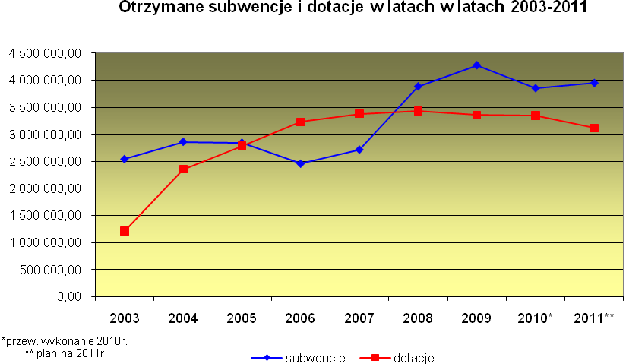

Przyznane gminie na 2011r. dotacje celowe z budżetu państwa na zadania własne i zlecone w wysokości 3 117 395 zł stanowią 10,86% dochodów bieżących. W stosunku do roku 2010r. przyznane dotacje będą niższe o 6,97%. Biorąc pod uwagę zwiększające się zapotrzebowanie społeczne w zakresie pomocy społecznej, jak również zwiększający się zakres zadań gmin w tym obszarze, należy brać po uwagę coraz większy udział dochodów własnych w tych wydatkach.
Zaplanowane na pomoc społeczną na 2011r. dotacje pokryją 68,56% potrzeb na realizację zadań zaplanowanych w ramach pomocy społecznej.

Na 2011 rok zaplanowano dochody ze sprzedaży mienia gminnego w wysokości 2 100 000 zł. Gmina posiada bardzo duży potencjał nieruchomości przeznaczonych do sprzedaży, jednak brak koniunktury na rynku nieruchomości znacznie go ogranicza. Dlatego też należy mieć na uwadze, że dochody te nie zostaną wykonane w założonej wysokości.
W ramach dochodów majątkowych zaplanowano również dotacje celowe na realizację programów finansowanych z udziałem środków europejskich w kwocie 1 900 000 zł. Dofinansowanie, stanowiące 85% wartości zadania, gmina otrzyma z tytułu kończącej się w 2010r. inwestycji „Budowa ścieżki rowerowej Ustronie Morskie – Kołobrzeg - Dźwirzyno oraz Miasto Barth w ramach międzynarodowej nadmorskiej trasy rowerowej nr 10 : odcinek Kołobrzeg – Dźwirzyno”. Wniosek o płatność będzie złożony w miesiącu grudniu 2010r.

Wydatki Budżetowe
Na rok 2011 zaplanowano wydatki na kwotę 37 804 726 zł, z tego:
- wydatki bieżące – 27 234 852 zł
- wydatki majątkowe – 10 569 874 zł

Wydatki bieżące, przeznaczone na bieżącą działalność Gminy i jego prawidłowe funkcjonowanie. Wydatki bieżące dotyczą przede wszystkim realizacji zadań własnych gminy, a ich zakres, pod wpływem zmieniających się przepisów prawa jak również zwiększających się kosztów stałych i potrzeb społecznych rosną. Udział wydatków sztywnych (wynagrodzenia wraz z pochodnymi, dotacje, świadczenia społeczne, Fundusz Sołecki, obsługa długu) w wydatkach ogółem wynosi 47%.
W stosunku do przewidywanego wykonania w roku 2010, wzrost wydatków bieżących na rok 2011 szacuje się na około 16%, na co istotny wpływ ma przekształcenie Zakładu Budżetowego (Gminnego ośrodka Turystyki i Gospodarki Komunalnej) w Jednostkę Budżetową. Na znaczący wzrost wydatków bieżących mają wpływ takie zadania jak:
- Utrzymanie dróg gminnych 963 000 zł
- Wykonanie planów zagospodarowania przestrzennego 423 000 zł
- Bezpieczeństwo publiczne i ochrona przeciwpożarowa 498 645 zł
- Obsługa długu 450.000 zł
- Wydatki związane z utrzymaniem czystości na terenie gminy 1 178 236 zł
- Finansowanie zadań z zakresu kultury fizycznej 1 955 410 zł
- Dotacje na utrzymanie dzieci w niepublicznych: gimnazjum, przedszkolach i punktach przedszkolnych 1 572 000 zł
- Dotacje na utrzymanie dzieci w szkołach i przedszkolach w mieście 1 420 000 zł
- Wydatki na utrzymanie szkół gminnych 4 910 730 zł
- Dowozy uczniów do szkół 870 120 zł
- Wydatki na oświetlenie ulic, dróg 650.000 zł
- Wydatki Funduszu Sołeckiego 317 275 zł

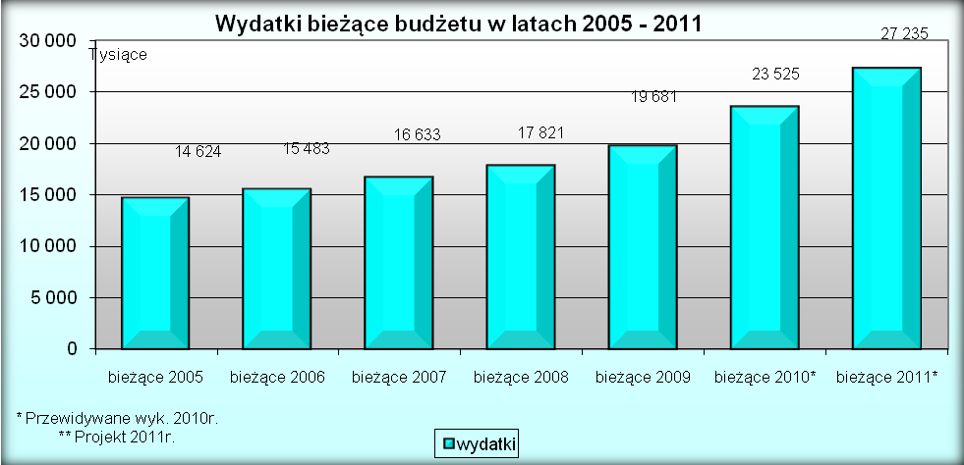

Wydatki na oświatę i pomoc społeczną stanowią 49% wydatków bieżących Gminy i 35% wydatków ogółem planowanych na 2011 rok. Na te dwa działy przypada kwota 13 317 740 zł. Do Oświaty i Pomocy Społecznej gmina dopłaci w 2011 roku ze środków własnych łącznie kwotę 6 254 405 zł.

Na rok 2011 zaplanowano wydatki majątkowe w wysokości 10 569 874 zł, z czego:
- Zadania inwestycyjne - 10 175 090,00 w tym:
z Funduszu Sołeckiego - 152 840,00
- Wydatki na zakupy inwestycyjne - 394 784,00 w tym:
z Funduszu Sołeckiego - 46 104,00

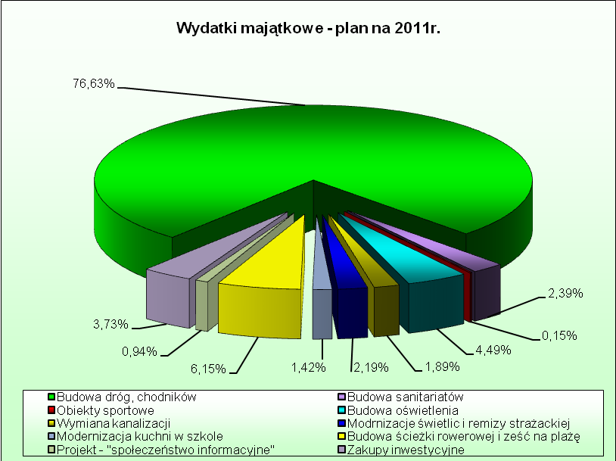

Największe nakłady planuje się przeznaczyć na budowę dróg, w 2011r. gmina przeznaczy na ten cel kwotę 8 107 982 zł. Ponadto projekt budżetu zakłada dalsze inwestowanie w budowę ścieżek rowerowych, budowę oświetlenia, modernizację świetlic w miejscowościach gminy.
Projekt budżetu na rok 2011 jest kolejnym budżetem o wysokim wskaźniku realizacji inwestycji. W zależności od kształtowania się koniunktury na rynku nieruchomości możliwe będzie zwiększenie wydatków na inwestycje oraz utrzymywanie wysokiego wskaźnika inwestycji w kolejnych latach budżetowych.

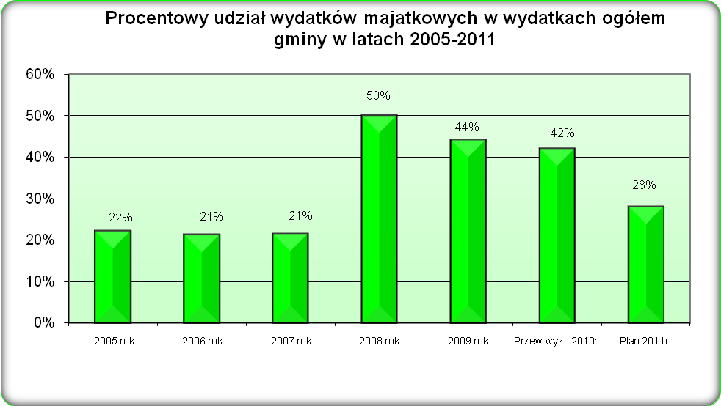

Projekt budżet na 2011r. jest budżetem realnym, strona dochodowa opiera się na wpływach takich jak: podatki i opłaty lokalne, udziały w podatkach stanowiących dochody budżetu państwa, dotacje i subwencja. Po stronie wydatków uwzględniono najpilniejsze potrzeby związane z funkcjonowaniem gminy, zachowując zasadę, że wydatki bieżące nie mogą być wyższe niż dochody bieżące.
Utrzymywanie wysokiej nadwyżki operacyjnej oraz konsekwentne przestrzeganie zasady, że dochody ze sprzedaży majątku Gminy przeznaczane są w całości na finansowanie wydatków majątkowych, zwiększa możliwości inwestycyjne gminy.
Analizę sytuacji finansowej gminy przedstawiono w Wieloletniej Prognozie Finansowej, przedkładanej wraz z projektem budżetu na rok 2011.

...........................................
Wójt Gminy

SPIS ZAŁĄCZNIKÓW DO CZĘŚCI TABELARYCZNEJ:

Załącznik Nr 1 Dochody budżetu gminy na rok 2011 według działów, rozdziałów i paragrafów klasyfikacji budżetowej

Załącznik Nr 1a Dochody budżetu gminy na rok 2011 według źródeł

Załącznik Nr 1b Dochody budżetu państwa realizowane przez Gminę i odprowadzone na rachunek budżetu Wojewody Zachodniopomorskiego planowane na rok 2011

Załącznik Nr 1c Dochody budżetu Gminy na rok 2011 z opłat za zezwolenia na sprzedaż napojów alkoholowych

Załącznik Nr 2 Wydatki budżetu gminy na 2011 ogółem

Załącznik nr 2a Wydatki budżetu Gminy na rok 2011 związane z realizacją GPRPA

Załącznik Nr 2b Plan wydatków na zadania inwestycyjne gminy na 2011 rok

Załącznik Nr 2c Plan wydatków na zakupy inwestycyjne na rok 2011

Załącznik Nr 3 Przychody i rozchody budżetu w 2011 r.

Załącznik Nr 4 Dochody i wydatki budżetu związane z realizacją zadań z zakresu administracji rządowej i innych zadań zleconych ustawami w 2011r.

Załącznik Nr 5 Dochody i wydatki budżetu Gminy na rok 2011 związane z realizacją zadań wykonywanych na podstawie porozumień między JST

Załącznik Nr 6 Dotacje podmiotowe dla jednostek spoza sektora FP na rok 2011

Załącznik Nr 7 Dotacje podmiotowe dla podmiotów należących do sektora FP na rok 2011

Załącznik Nr 8 Dotacje celowe na zadania własne gminy realizowane przez podmioty nienależące do sektora finansów publicznych w 2011 roku

Załącznik Nr 9 Dotacje celowe na zadania własne gminy realizowane przez podmioty należące do sektora finansów publicznych w 2011 roku

Załącznik Nr 10 Dotacje celowe udzielone z budżetu Gminy na pomoc finansową innym jednostkom samorządu terytorialnego w 2011 roku

Załącznik Nr 11 Wydatki jednostek pomocniczych gminy w 2011 roku – Fundusz Sołecki

